Sockelleiste 2500 mm SBS Typ 913 SK Alu pulv. weiß matt (RAL9016) 0 - 99 mm selbstklebend

Küberit Profile Systems

Eigenschaften

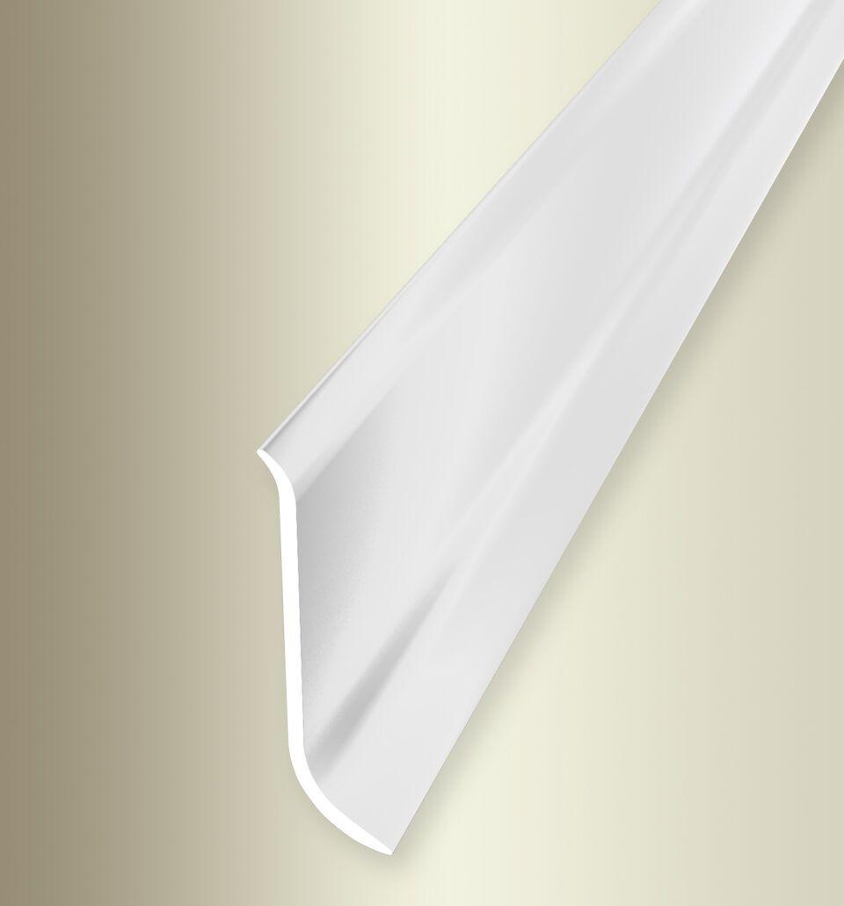

GTIN:

4019907222169

HAN:

2209137534

Farbton

weiß

Oberfläche

pulverbeschichtet

Profilart

Sockelprofil

Werkstoff

Aluminium

Breite (mm)

12,00

Höhe (mm)

80,00

Länge (mm)

2.500,00

Befestigung

selbstklebend

Brandverhalten

A1

Farbtonbezeichnung Hersteller

F23 pulverbeschichtet weiß matt (RAL9016)